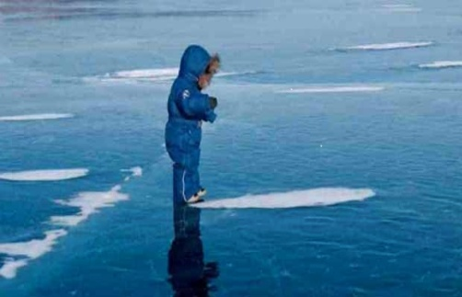 | ИНСТРУКТАЖ  РОДИТЕЛЕЙ  о детской безопасности на льду

Уважаемые родители !
Мы все любим наших детей и заботимся о них вместе с вами. Но важно также не забывать и о том, что безопасность ребенка и его жизнь во многом зависит от вас- родителей.
С наступлением осеннее- зимнего периода все водоемы покрываются льдом. Необходимо помнить, что период ледостава несет с собой большую опасность.
Взрослые ,из-за безответственности за свои поступки, и дети, из-за элементарного любопытства и интереса к неизведанному, от огромного желания проявить «геройство», забыв о чувстве осторожности, выходят на неокрепший лед. И здесь, как повезет. Может все и обойдется, но все может закончиться и большой бедой.
В этот период за детьми необходимо следить особенно внимательно. Дошкольник всегда должен находиться под вашим присмотром !
Чтобы избежать беды, помните:
- Ребенку категорически запрещено находиться вблизи водоемов без родителей, и тем более выходить на лед;
- Толщина безопасного льда для одного человека должна быть не менее 10 сантиметров ( для группового выхода- 25 сантиметров). Не испытывайте судьбу- не выходите на неокрепший лед сами и не берите с собой ребенка;
- Крайне опасен лёд под снегом и сугробами, а также у берега.
Лед непрочен в местах быстрого течения, стоковых вод и бьющих ключей, а также в районах произрастания водной растительности, вблизи деревьев, кустарников;
- Не разрешайте детям одним выходить на лед, устраивать там игры, кататься по льду на коньках или санках;
- Следите за тем, чтобы дети не катались с горок в сторону водоема;
- Соблюдайте сами правила безопасного поведения на льду и говорите об этом со своим ребенком. Легкомысленное поведение детей, их незнание и пренебрежение элементарными правилами безопасного поведения – основная причина трагических последствий.
Вы должны быть подготовленными и знать, что делать, если ваш ребенок провалился под лед :
- Немедленно вызовите службу спасения по телефонам 101, 112;
- От берега бросьте ему веревку, шарф или длинную палку;
- Попробуйте аккуратно подползти к ребенку, за 3-4 метра протяните ему веревку, палку, доску, пояс, шарф или любое другое подручное средство. Подавать пострадавшему руку небезопасно, так как, приближаясь к полынье, вы увеличите нагрузку на лед и не только не поможете, но и сами рискуете провалиться.
- Оказавшись на льду, ползком отодвигайтесь от пролома в сторону берега, туда откуда пришли, по своим следам;
- Действовать нужно без суеты, решительно, смело и быстро, так как ребенок, попав в холодную воду, быстро теряет силы, замерзает и может утонуть;
- После извлечения ребенка из ледяной воды, его необходимо согреть.

ПРЕСЕКАЙТЕ ВСЕ ПОПЫТКИ ВЫХОДА ДЕТЕЙ НА ЛЕД !
В ВАШИХ СИЛАХ ПРЕДОСТЕРЕЧЬ ДЕТЕЙ ОТ ОПАСНОСТИ !

